Шафрано-помидор создали ученые для повышения уровня пользы томатов для здоровья
Анна Медведева, AgroXXI.ru

Помидоры с геном шафрана могут иметь ту же пользу для здоровья, что и дорогостоящая специя. Исследователи создали инженерные томаты для производства в помидорах апокаротиноидов шафрана.
Портал AgroXXI.ru ознакомился с релизом журнала Plant Phenomics о создании нового ГМО-помидора: «Апокаротиноиды, полученные в результате окислительного расщепления каротиноидов диоксигеназами, расщепляющими каротиноиды (CCD), имеют решающее значение для биологических функций растений и животных. При биосинтезе каротиноидов в растениях ферменты превращают изопреноиды в каротиноиды, что приводит к образованию таких продуктов, как ликопин, лютеин и зеаксантин, которые играют роль в фотозащите и детоксикации.
Зеаксантин является предшественником апокаротиноидов, таких как кроцины в шафране, которые определяют его цвет, вкус и аромат. Хотя выращивание шафрана является трудоемким и дорогостоящим процессом, развитие метаболической инженерии и синтетической биологии предлагает многообещающую альтернативу. Команда ученых, которую возглавил Усама Ахразем, сосредоточилась на расширении пути каротиноидов в альтернативных хозяевах, таких как томаты.
Исследователи использовали естественное накопление каротиноидов в плодах помидоров для производства характерных апокаротиноидов шафрана, стремясь повысить нутрицевтические свойства продуктов на основе томатов. Они применили комбинаторный генетический подход, введя гены шафрана CsCCD2L, CsUGT2 и UGT709G1 в томаты, используя специфичные и конститутивные промоторы для оптимизации экспрессии.
Хотя не все трансгенные линии были жизнеспособными, те, что давали плоды, демонстрировали более высокую антиоксидантную активность и различные профили апокаротиноидов по сравнению с диким типом. Детальный анализ показал, что линии различались по накоплению кроцинов, пиккрокроцина и других соединений, причем одни линии превосходили другие по уровню конкретных метаболитов.

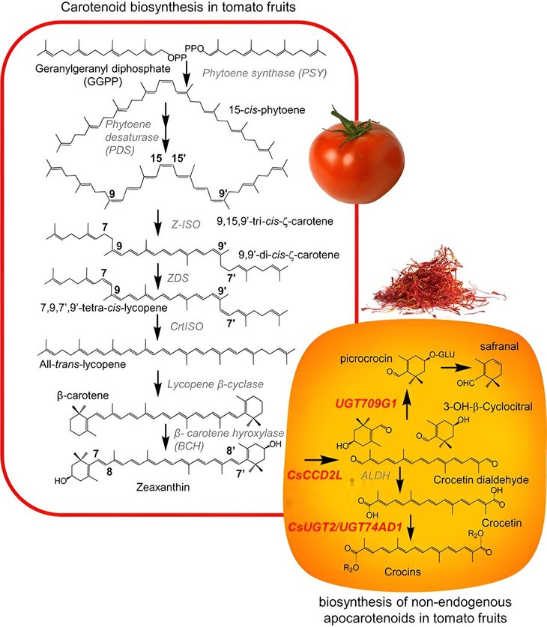
Изображение: Plant Phenomics.
Хотя общее содержание каротиноидов в трансгенных плодах томата было снижено, повышенное накопление ценных апокаротиноидов, таких как кроцины и пиккрокроцин, стало существенным компромиссом. Эта трансформация также повлияла на профиль летучих соединений, введя новые летучие вещества, полученные из апокаротиноидов, и изменив существующие.
Затем ученые оценили пользу для здоровья и промышленный потенциал этих модифицированных томатов. Трансгенные помидоры продемонстрировали повышенную антиоксидантную способность и нейропротекторное действие против болезни Альцгеймера у модельной нематоды, что подчеркивает их потенциал в качестве функционального продукта питания.
С экономической точки зрения, модифицированные помидоры потенциально могут существенно снизить затраты на производство апокаротиноидов шафрана, заодно снизив проблемы мошенничества, связанные с выращиванием шафрана.
В заключение, в этом исследовании помидоры успешно использовались в качестве биотехнологической платформы для производства апокаротиноидов шафрана, что привело к получению плодов с улучшенными питательными и терапевтическими свойствами».

Источник: Plant Phenomics.

АГРО XXI. - 2023. - 21 декабря. - URL: https://www.agroxxi.ru/zhurnal-agroxxi/novosti-nauki/shafrano-pomidor-sozdali-uchenye-dlja-povyshenija-urovnja-polzy-tomatov-dlja-zdorovja.html

